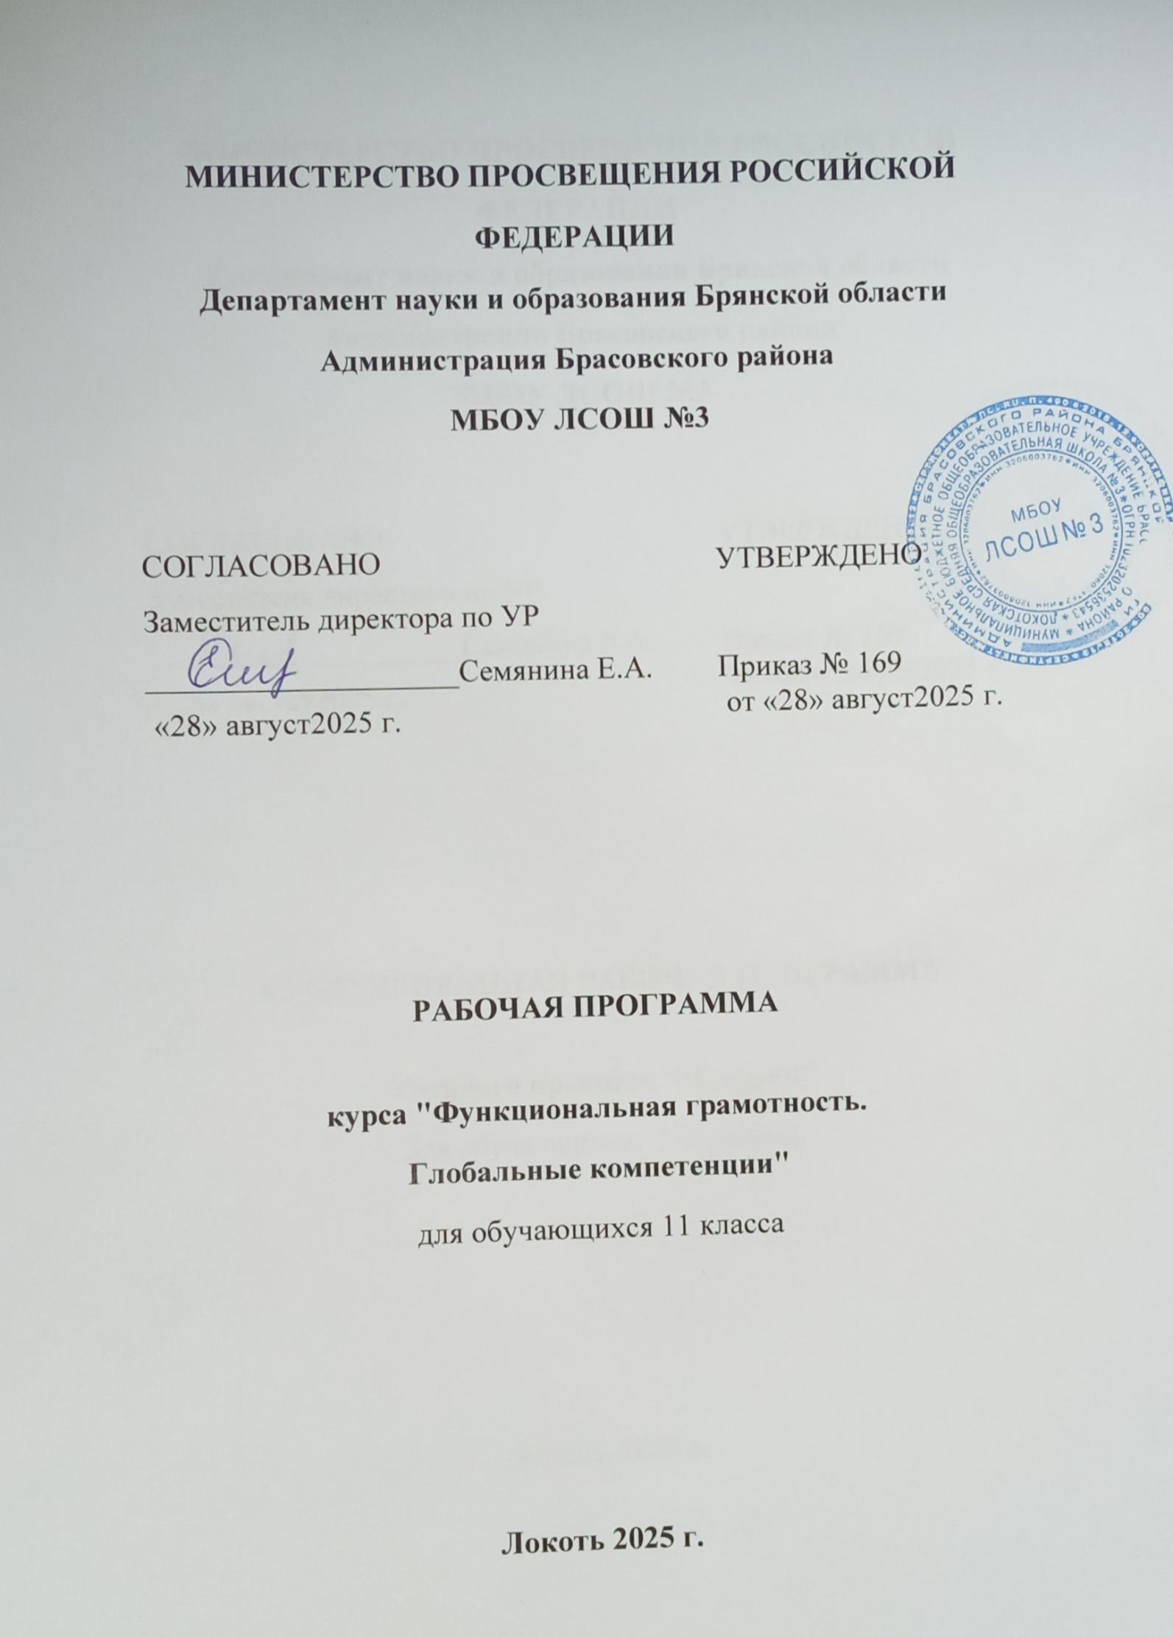

Пояснительная записка
Программа внеурочной деятельности "Функциональная грамотность.Глобальные компетенции. " предназначена для обучающихся 11 классов и рассчитана на 34 часа. Данный курс включает в себя основы философии, социологии, политологии, истории, экономики, культурологи, теории цивилизаций, правоведения.
Ключевой задачей является раскрытие особенностей развития основных сфер жизни современного общества — духовной культуры, экономической, политической, социальной и правовой.
Актуальность курса «Функциональная грамотность. Глобальные компетенции» в связи с происходящими в обществе коренными изменениями чрезвычайно велика. Информационное общество вносит значительные изменения в социальную структуру и существующие механизмы принятия решений на всех уровнях. Появляются новые общественные группы, смещаются акценты властных отношений, изменяется картина геополитических отношений между странами. Глобализация экономики включает принципиально новые механизмы принятия решений и установления контроля. Знание происходящих процессов, обсуждение их тенденций и прогнозирование возможных результатов становятся важной составляющей социализации нового поколения российских граждан.
Современный мир переживает период перехода от индустриального к информационному обществу. Процессы глобализации и информатизации меняют существующие общественные отношения во всех сферах – политической, правовой, экономической, социальной, культурной. Наша страна не может оставаться в стороне от происходящих событий. Российское общество переживает сложный период становления новой системы ценностей, утверждения новых приоритетов в государственной политике и общественной деятельности, формирования основ правового государства и гражданского общества. Российским гражданам предстоит осознанно определиться в обществе, в своѐм отношении к государству, осмыслить, что только свободный и независимый человек, осознающий свою ответственность за совершаемые поступки, носитель современной системы знаний, принимающий ценности и принципы демократии, может стать истинным гражданином современной России. Во втором десятилетии XXI в. «глобальные компетенции» стали рассматривать как один из видов функциональной грамотности, и международное исследование качества образования PISA в 2018 г. включило в объекты проверки глобальную компетентность (Global Competence) школьников, осенью 2020 г. результаты проведенного в 2018 г. исследования по направлению «глобальные компетенции» были представлены международной общественности. Международное исследование опиралось на идеи глобального гражданства и субъектности гражданина в области глобальных проблем. Идея глобального
гражданства – это этическое представление о том, что Земля - общий дом человечества, судьба которого зависит от усилий каждого в области коллективного благополучия и устойчивого развития. Субъектность гражданина отражает осознанное принятие им ответственности за развитие глобального мира. В этом плане потребность в формировании глобальной компетентности соответствует требованиям времени. Глобальная компетентность в исследовании PISA определяется как многомерная способность, которая включает в себя ряд компетенций: изучать глобальные и межкультурные проблемы, понимать и ценить различные мировоззрения и точки зрения, успешно и уважительно взаимодействовать с другими и содействовать коллективному благополучию и устойчивому развитию. Определению глобальной компетентности в международномисследовании качества образования PISA соответствуют четыре направления формирования и оценки
«глобальных компетенций»:
- Изучение вопросов местного, глобального и межкультурного значения;
- Понимание и оценка точки зрения и мировоззрения других;
- Участие в открытом, адекватном и эффективном межкультурном взаимодействии;
- Содействие коллективному благополучию и устойчивому развитию. Курс
«Глобальные компетенции. Человек в глобальном мире» вводит школьников в сложный мир общественных отношений, даѐт возможность поразмышлять о самом себе и своём месте в мире, показывает механизм взаимоотношений между разными государствами в условиях глобализации.
Цель курса: создание максимально благоприятных условий для развития свободной, мыслящей, информированной и осознающей ответственность за совершённые поступки личности, что предполагает:
-развитие личности в период ранней юности, ее духовной культуры, социального мышления, познавательного интереса к изучению социально-гуманитарных дисциплин; критического мышления, позволяющего объективно воспринимать социальную информацию и уверенно ориентироваться в ее потоке;
-воспитание общероссийской идентичности, гражданственности социальной ответственности приверженности к гуманистическим и демократическим ценностям положенным в основу Конституции Российской Федерации;
-освоение системы знаний, составляющих основы философии социологии, политологии социальной психологии, необходимых для эффективного взаимодействия с социальной средой и успешного получения последующего профессионального образования и самообразования;
-овладение умениями получения и осмысления социальной информации, систематизации полученных данных; освоение способов познавательной, коммуникативной практической деятельности в характерных социальных ролях;
-формирование опыта применения полученных знаний и умений для решения типичных задач в области социальных отношений в сферах: гражданской и
общественной деятельности, межличностных отношений включая отношения между людьми разных национальностей и вероисповеданий познавательной, коммуникативной семейно-бытовой деятельности; для самоопределения в области социальных и гуманитарных наук.
Исходя из поставленной цели можно определить следующие задачи:
- понимать и критически осмысливать общественные процессы и ситуации;
-определить собственную позицию по отношению к явлениям современной жизни исходя из их исторической обусловленности
-формулировать свои мировоззренческие взгляды и принципы, соотнесения их с исторически возникшими мировоззренческими системами идеологическими теориями;
-достичь определённого уровня компетентности в семейно–бытовой сфере в сфере трудовой деятельности, в сфере гражданско – общественной деятельности и межличностных отношений в многонациональном и многоконфессиональном обществе, в сфере массовой коммуникации.
Передача социальных ценностей способствующих преемственности сложившихся социальных устоев и общественной стабильности.
Формы проведения - внеурочное занятие, семинар, тренинг

Результаты обучения:

Личностные результаты:
-признавать право на общественное многообразие и уважать существующие различия в разных типах организации обществ;
-приобретение опыта осуществления совместной деятельности, включая взаимодействие с людьми другой культуры, национальной и религиозной принадлежности на основе национальных ценностей современного российского общества: гуманистических и демократических ценностей, идей мира и взаимопонимания между народами, людьми разных культур; осознание ценности культуры и традиций народов России».
-объяснять, что значит для каждого лично гражданственность и гражданские права; - осознать признание единства человечества в культурах разных народов;
- уважать существующие идеологические различия, понимая ценность многообразия и существования плюрализма мировоззрений;
-занять позицию по вопросу влияния глобализации на культуру, межкультурном и межэтническом взаимодействии в современном мире.

Метапредметные результаты:
Регулятивные УДД: учитывать выделенные учителем ориентиры действия в новом учебном материале в сотрудничестве с учителем; планировать свое действие в соответствии с поставленной задачей и условиями ее реализации, в том числе во внутреннем плане; осуществлять итоговый и пошаговый контроль по результату;

уметь использовать знания для проведения сравнительного анализа и выявления сущностных факторов становления российской государстве.
Познавательные УДД: понимать роль индивидуального и общественного сознания; связывать подсистемы общественной жизни с разными способами отношения к миру; понимать сущность споров между сторонниками различных взглядов на общественное развитие и занимать собственную аргументированную позицию; классифицировать виды культуры по разным основаниям; понимать роль этнических факторов в государственном развитии; выявлять и анализировать различные мнения, подходы, точки зрения, мировоззрения и пр.; объяснять сложные ситуации и проблемы; формулировать аргументы; оценивать информацию; оценивать действия и последствия (результаты).
Коммуникативные УДД: Учиться выполнять различные роли в группе (лидера, исполнителя критика, умение координировать свои усилия с усилиями других, формулировать собственное мнение и позицию договариваться и приходить к общему решению в совместной деятельности, в том числе в ситуации столкновения интересов задавать вопросы допускать возможность существования у людей различных точек зрения, в том числе не совпадающих с его собственной и ориентироваться на позицию партнера в общении и взаимодействии; учитывать разные мнения и стремиться к координации различных позиций в сотрудничестве.
- Предметные результаты: описывать этапы эволюции человеческих обществ; называть функции и подсистемы общества, различные типы обществ и их характеристики, теории происхождения человека; различать мировые и национальные религии; описывать разный отечественный и международный опыт универсального взгляда на развитие общества; соотносить существующие в мире конфликты с культурными различиями, предлагая мирные возможности решения имеющихся противоречий; описывать влияние глобализации на социальную ситуацию в разных странах.

Содержание курса
- Введение
Знакомство с целями и задачами курса. Основные характеристики предстоящей деятельности.
- Методика работы с тестами и познавательными заданиями. Входной тренинг по выполнению заданий в формате PIZA из модуля глобальные компетенции.
Задания с рядами понятий, имён, фактов. Задания на соответствие элементов.
Задания со схемами, таблицами, графиками и диаграммами по анализу приведённых данных.
Работа с историческими и обществоведческими текстами.
Задания с развёрнутыми текстами. Решение познавательных заданий.

- Проблемные вопросы обществоведческого содержания.
  - Содержательные линии «Общество и человек в современном мире»
Ключевые понятия. Социум как особенная часть мира. Системное строение общества. Общество и природа. Общество и культура. Взаимосвязь экономической, социальной, политической и духовной сфер общества. Социальные институты. Многовариантность общественного развития. Типология обществ. Понятие общественного прогресса. Глобализация - процесс дальнейшего раскрытия природы человека. Необходимость дополнения глобализации локализацией, взаимосвязь глобализации и локализации. Глобальные проблемы человечества.
  - «Тенденции духовной жизни в постоянно меняющимся мире»
Культура и духовная жизнь. Формы и разновидности культуры. Средства массовой информации. Искусство, его формы, основные направления. Наука. Образование. Выбор профессии. Профессии будущего. Социальная и личностная значимость образования. Религия. Роль религии в жизни общества. Мировые религии. Мораль. Нравственная культура. Тенденции духовной жизни. Общество как динамическая система (распознавание признаков и проявлений динамизма и системности).Проблема общественного прогресса (понимание свойств). Целостность современного мира, его противоречия (понимание основных тенденций развития современного мира). Культура и духовная жизнь (социальные функции, тенденции развития). Мораль, ее основные категории. Тренинг по выполнению заданий всероссийской олимпиады по обществознанию.
  - «Учитесь мыслить глобально» (6 ч)
США после «холодной войны». Основные направления внешней политики США. Понимание национальной безопасности и интересы России. Цели создания Евросоюза. Потенциал стратегического партнёрства России и Европы. Основные задачи стратегии национальной безопасности Китая.
  - «Глобальная экономика»
НТР в XX-XXI вв. Новые формы капитала в современном мире. ТНК и их роль. Международное разделение труда. Экономическая интеграция и ее формы. Противоречивость глобализации в экономической сфере. Потенциал реализации высокотехнологичных проектов. Промышленность как угроза окружающей среде. Прогнозы динамики экологической ситуации.
  - «Власть и информационное общество» (4 ч)
Социальное своеобразие информационного общества. Информация и демократия. Роль СМИ в процессе социализации. Свобода СМИ. Информация в современном обществе. Общество – сеть. Человек в глобальных информационных сетях. Человек виртуальный.
  - «Россия и «русский мир»
Демократическая политическая культура в России. Структура политической системы. Необходимость разделения властей в демократическом государстве. Понимание места и роли гражданского общества. Общественная палата и её роль в жизни страны.

Распад СССР и формирование новых государств. Мигранты из ближнего зарубежья в России.

ТЕМАТИЧЕСКОЕ ПЛАНИРОВАНИЕ
Номер  раздела | Название раздела | Количество часов
1 | Общество и человек в современном мире | 14
2 | Тенденции духовной жизни в постоянно меняющимся  мире | 8
3 | Учитесь мыслить глобально | 4
4 | Глобальная экономика3 | 3
5 | Власть и информационное общество 3 | 3
6 | Россия и «русский мир» 2 | 2
ОБЩЕЕ КОЛИЧЕСТВО ЧАСОВ |  | 34

ПОУРОЧНОЕ ПЛАНИРОВАНИЕ
№ пп | Название темы | Кол-во часов | Дата проведения
1 | Вводный урок. Что такое глобальные компетенции. Мир в современную эпоху. | 1
2 | Входной тренинг по выполнению заданий в формате PIZA из модуля глобальные компетенции. | 1
3 | Ключевые понятия. Социум как особенная часть мира. | 1
4 | Социальные институты. | 1
5 | Понятие общественного прогресса. | 1
6 | Многовариантность общественного развития. | 1
7 | Процессы глобализации и становление единого человечества. | 1
8 | Угрозы XXI века (глобальные проблемы) и способы их преодоления. | 1
9 | Человек в эпоху глобализации. Цель и смысл жизни современного человека. | 1
11 | Самореализация и социализация индивида в глобальном пространстве. | 1
12 | Образ жизни. Молодёжь и волонтерство. | 1
13 | Можно ли предвидеть будущее? Перспективы развития общества. | 1
14 | Тренинг по выполнению заданий в формате PIZA из модуля глобальные компетенции. | 1
15 | Культура: понятие, многообразие, формы в современном обществе. | 1
16 | Искусство, его формы, основные направления в современном обществе. | 1
17 | Наука и образование в современном мире. | 1
18 | Выбор профессии. Профессии будущего. | 1
19 | Познание и его формы. Деятельность человека. | 1
20 | Религия и язык как явления культуры. | 1
21 | Мораль. Социальные ценности и нормы. | 1
22 | Тренинг по выполнению заданий в формате PIZA из модуля глобальные компетенции. | 1
23 | США после «холодной войны». Основные направления внешней политики США. | 1
24 | Россия в глобальной конкуренции. Идея многополярного мира. | 1
25 | Европейский союз и его миссия | 1
26 | Китай на пути к глобальной державе | 1
27 | Становление единого мирового хозяйства | 1
28 | Российская экономика в глобальном мире | 1
29 | Экономика и экология: поиски равновесия | 1
30 | Информационное общество: политическое и социальное своеобразие | 1
31 | Нетократия. СМИ: между властью и гражданским обществом | 1
32 | Человек в глобальных информационных сетях. Человек виртуальный. | 1
33 | Демократическая политическая культура в России | 1
34 | Политическая система современной России. | 1
Общее количество часов |  | 34

Литература
- Глобальный мир в XXI веке. Методическое пособие под ред. Л.В.Полякова, А.Н.Иоффе
- Иоффе А.Н. Обществознание. Глобальный мир в XXI веке.
- Коваль Т. В., Дюкова С. Е. Глобальные компетенции — новый компонент функциональной грамотности //Отечественная и зарубежная педагогика. 2019. Т. 1,
№4 (61). С. 112–123.
- Коваль Т. В., Дюкова С. Е. Как оценивать умения учащихся в сфере глобальных компетенций // Отечественная и зарубежная педагогика. 2019. Т. 1, №4 (61). С. 208–
217.
- Коваль Т. В., Дюкова С. Е. Концептуальная рамка глобальных компетенций: к постановке проблемы //Актуальные вопросы гуманитарных наук: теория, методика, практика к 20-летию кафедры методики преподавания истории, обществознания и права: Сборник научных статей. Под редакцией А. А. Сорокина. 2019. С. 378-382.
- Коваль Т. В., Дюкова С. Е. «Глобальные компетенции» в контексте требований ФГОС основного общего образования // Горизонты и риски развития образования в условиях системных изменений и цифровизации: сб. науч. тр. / XII Международ. науч.-практич. конф. «Шамовские педагогические чтения научной школы Управления образовательными системами», 25 января 2020 г. В 2 ч. Ч. 1. М.:
МАНПО, 5 за знания, 2020. С. 552 .
- Обществознание. Глобальный мир в XXI веке. Учебник под ред. Л.В.Полякова
- Полонский В.М. Оценка достижений школьников / В.М. Полонский; ФГБНУ
«ИСРО РАО». – М.: Российский учебник, 2018
- Фрумин И. Д., Добрякова М. С., Баранников К. А. и др. Универсальные компетентности и новая грамотность: чему учить сегодня для успеха завтра. Предварительные выводы международного доклада о тенденциях трансформации школьного образования. М.: НИУ ВШЭ, 2018.

